Текст 9
Заголовок статьи: Поверхностный гастродуоденит: причины возникновения, симптомы, диагностика и лечение

Поверхностный гастродуоденит – это наиболее легкая форма воспаления пилорического участка желудка и двенадцатиперстной кишки. Воспалительный процесс развивается на слизистой, и он обратим – при заживлении не остается следов.
Особенности заболевания:
- Довольно распространенная патология, которая встречается у взрослых и детей;
- Поверхностный гастродуоденит чаще всего первые признаки проявляет в возрасте около 10 лет;
- Травмируется верхний слой слизистой, эрозии отсутствуют;
- Поверхностный гастродуоденит бывает острым и хроническим;
- При обследовании выявляется небольшое повреждение слизистой в виде покраснения и отечности;
- Болезнь является предшественником развития язвенной болезни желудка и ДПК;
- Симптомы поверхностного гастродуоденита очень напоминают проявления гастрита.

Причины развития болезни.
Внутренняя оболочка органов поражается под влиянием разнообразных внешних и внутренних агрессивных факторов.
Внешние причины иначе называются первичными либо экзогенными. Они связаны с влиянием внешних агентов, в некоторых ситуациях зависящих от образа жизни. К ним можно отнести:
- Инфицирование слизистой микробом Хеликобактер пилори. У многих людей этот микроорганизм обитает на эпителии, но не вызывает никаких симптомов поверхностного гастродуоденита;
- Питание – одна из самых важных причин, так как напрямую влияет на самочувствие и механизм развития патологий пищеварительного пути. Нарушения, связанные с питанием, касаются не только свойств потребляемых продуктов (острое, жирное, кислое, копченое и др.), но и способа приготовления еды. Привычка есть жареную пищу оказывает влияние на состояние флоры кишечника и слизистую пищевода и желудка;
- Также причиной может быть химический фактор (пестициды и нитраты, поступающие из почвы, грязная питьевая вода, например, зараженная лямблиями).
К внутренним причинам, называемым вторичными или эндогенными, относятся источники инфекций в самом организме. На функционирование ЖКТ оказывает влияние любая болезнь, даже самая незначительная. Источником патологии могут стать кариозные зубы, воспаление миндалин, проблемы с эндокринной системой и т.д. Если у пациента имеется какая-либо болезнь пищеварительной системы, на ее фоне может развиться поверхностный гастродуоденит.
Под влиянием раздражителей меняется pH слизистой, нарушается кислотообразование, процесс формирования муцина в желудке, ухудшается кровоснабжение тканей. Слизистая становится чрезмерно чувствительной и со временем появляется покраснение и отёк – воспаление. Если на этой стадии лечение поверхностного гастродуоденита не будет проведено, болезнь перейдет в следующую фазу. В местах покраснения появятся эрозии, позже разовьется атрофия мышц и наступит предраковая стадия, опасная для жизни.

Поверхностный гастродуоденит бывает двух видов:
- Диффузный – патология развивается в верхних слоях эпителия. Проявления выражены слабо, особого физического дискомфорта не доставляют, лечение этой формы поверхностного гастродуоденита довольно простое. Правильно подобранные препараты способны быстро помочь организму. Придерживаясь дополнительно лечебной диеты, болезнь полностью излечивается;
- Очаговый поверхностный гастродуоденит возникает на отдельных участках внутренней оболочки желудка и кишки. Из этой формы может развиться язва. Если при обнаружении поверхностного гастродуоденита не было проведено лечение, очаговое воспаление расширяется на новые участки слизистой. При этом проявления болезни становятся более выраженными. Патология может осложниться холециститом или панкреатитом.

Поверхностный гастродуоденит: клинические признаки.
Выраженность симптомов зависит от того, острый у пациента или хронический поверхностный гастродуоденит. При острой фазе либо обострении болезни боль и другие признаки более заметны, хотя патология может протекать и в скрытой, бессимптомной форме либо иметь атипичные признаки, свойственные скорее другим патологиям.
Если у пациента имеется длительный хронический процесс, то поверхностный гастродуоденит протекает по схеме, включающей фазы ремиссии и обострения.
Так как поверхностный гастродуоденит это начальная стадия болезни, то ее проявления не сильно выражены. Но можно выделить ряд симптомов, свойственных для патологии желудка и кишки:
- Симптомы интоксикации: вялость, физическая слабость, боль головы, неспокойный сон, нестабильность эмоционального состояния (раздражение);
- Признаки нарушений со стороны ЖКТ: боли в животе, появляющиеся вскоре после еды и при плохом питании (переедании, еде всухомятку, при обильной и жирной пище и т.д.). Боль концентрируется около пупка либо справа под ребрами;
- Тошнота и повышенное слюноотделение, может беспокоить отрыжка, изжога (особенно при повышенном уровне кислотности);
- Стул нестабилен, диарея чередуется с запорами;
- Бывает, что появляется неприятный запах изо рта, а на языке образуется белый налёт.

Тактика диагностирования патологии.
Для того чтобы назначить правильное лечение поверхностного гастродуоденита, необходимо провести диагностику. Она включает комплекс лабораторных и инструментальных исследований, которые позволяют врачу поставить точный диагноз. Вначале проводится опрос и внешний осмотр с пальпацией живота, пациент консультируется у гастроэнтеролога. Назначается ряд анализов (исследуется кровь, моча), по которым врач определяет, есть ли воспаление в организме.
Симптомы поверхностного гастродуоденита имеют схожее течение с гастритом и другими нарушениями функций ЖКТ. Поэтому применяются дополнительные методы:
- Ультразвук – выявляется состояние и структурные изменения органов брюшной полости. УЗИ это информативный и безболезненный метод, который подходит каждому пациенту и может проводиться практически в любом состоянии здоровья. Позволяет точно определить, насколько поражена область обследуемого участка, какого размера и структура выявленные патологические зоны;
- Эзофагогастродуоденоскопия или сокращенно ЭГДС – достоверный способ изучения пищевода, состояния желудка и 12-перстной кишки. Позволяет узнать, поверхностный гастродуоденит у пациента либо болезнь более тяжелой степени;
- Биопсия – взятие на анализ пробы, т.е. клеток/ткани из пораженной области;
- Рентген, зондирование, pH метрия, определение бактериальной инфекции (Хеликобактер), тест ПЦР.
Кроме того, врач определяет уровень кислотности в желудке. Это необходимо для составления схемы лечения. При диффузном и очаговом поверхностном гастродуодените терапия будет отличаться.

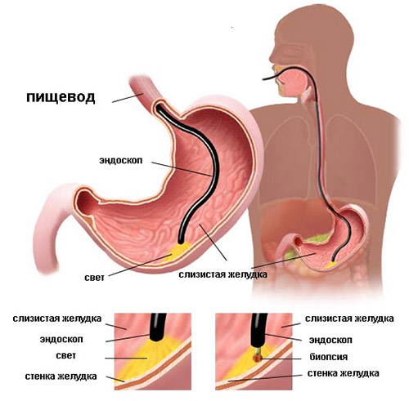
источник картинки http://gastroguru.ru

Как вылечить поверхностный гастродуоденит.
При назначении лекарственной терапии врач учитывает состояние пациента, степень поражения, кислотность. Помимо основной болезни, могут быть выявлены другие патологии или инфекции, и это нужно учитывать. Соблюдение режима питания и приема лекарств под наблюдением гастроэнтеролога гарантирует благоприятный исход болезни. Тем более поверхностный гастродуоденит это самая начальная стадия, которая легко поддается лечению.
Медикаменты.
Цель назначения лекарственных препаратов – восстановление нормальной кислотности, улучшение регенерации клеток в местах поражения, восстановление слизистой. При обнаружении бактериальной инфекции назначаются противомикробные препараты. Для купирования боли применяются обезболивающие и спазмолитики. Также в лечении поверхностного гастродуоденита врач назначает средства для защиты слизистой. Это альгинаты, антациды, витамины А, Е, B. Для нормализации сна – седативные средства.
Питание.
Роль питания чрезвычайно важна. Вместе с налаженной диетой повысится эффективность лекарств. Пациенту назначается щадящая диета, особенно во время обострения (острой фазы): разваренные каши, кисель, перетертая еда без приправ. Поверхностный гастродуоденит исключает из рациона любую еду, раздражающую кишечник: острое, кислое, жирное. Есть нужно до 4-6 раз в сутки, небольшими порциями, без переедания. При хронической болезни достаточно соблюдать общие правила здорового питания. Если какая-то пища вызывает плохое самочувствие, нужно ее исключить из рациона.
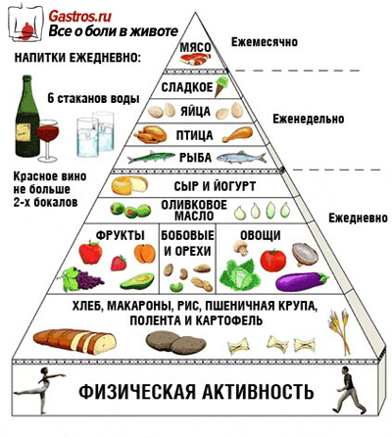
Диета при гастродуодените. Источник davidov.net.ru
Прогноз лечения и профилактические меры.
При соблюдении врачебных предписаний поверхностный гастродуоденит полностью вылечивается. После проведенной терапии нужно позаботиться о том, чтобы болезнь не вернулась. Для этого рекомендуется периодически проходить осмотр у врача, обследовать органы брюшной полости (самый безболезненный и быстрый способ это УЗИ), и безусловно, следить за своим питанием.

